Занятия для детей в возрасте 2-3 года
Для полноценного развития ребенка нужно ежедневно заниматься с ним. К 3 годам дети уже обладают многими знаниями и умениями, которые необходимо продолжать развивать, а так же учить новому.
Как и ранее, занятия следует проводить в игровой форме, чтобы крохе было интересно. Планируя занятия, чередуйте физическую и умственную деятельность, обращать внимание на то, что бы малыш развивался во всех направлениях.
Занятие с детьми 3 лет «Чтение»
Читая книги, необходимо обращать внимание на картинки. Почаще спрашивайте, что изображено на рисунке. Читайте стишки, в которых ребенок сможет добавлять фразы. Ближе к трем годам задавайте вопросы о прочитанной сказке. Загадывайте загадки. Давайте возможность малютке самостоятельно выбрать книгу, которую он хочет почитать.
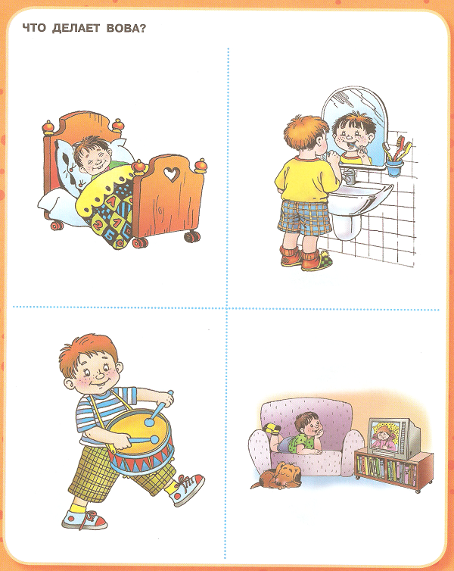

Занятие «Речевой аппарат»
Научите ребенка дуть пузыри, играть на дудочке, это поможет в дальнейшем в произношении слов.

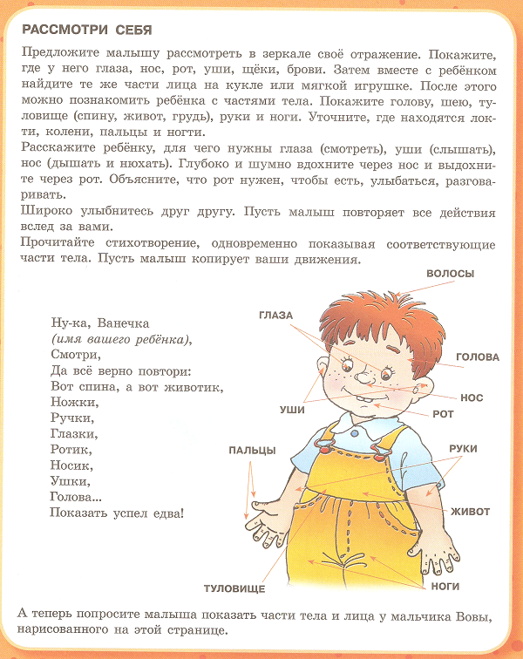

Развитие памяти, логики
В этом возрасте важно закрепить и усовершенствовать знания о формах и цветах, размерах, количественных показателях. Развивайте понимание о порах года, времени суток.
Сложите в коробку предметы различной формы, цвета. Просите малютку дать только круглые предметы, затем тем только красные предметы.
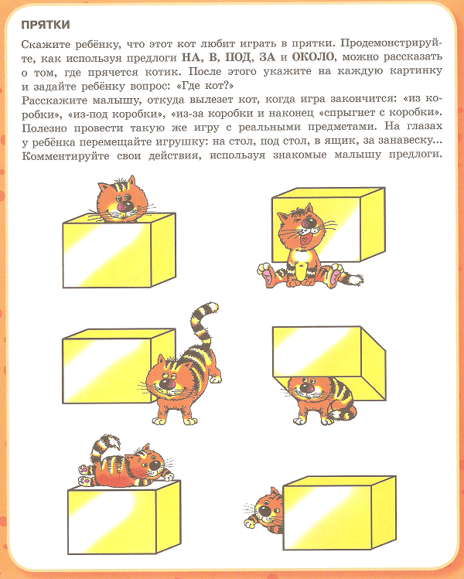
Насыпьте в тарелку фасоль и боб или пуговицы различных размеров. Попросите рассортировать мелкие и крупные предметы.
Сложите в коробку различные предметы, попросите разложить отдельно фрукты, животных.
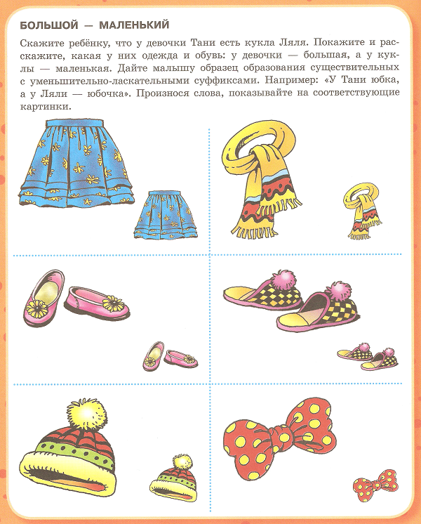

В настоящее время есть множество игр, помогающих развить память и мышление. Это всевозможные лото с формами, цветами, животными, овощами и прочими предметами, игры, в которых задание найти одинаковые предметы, найти пару, различные пазлы. Дети охотно играют в такие игры и запоминают название предметов, их признаки.
